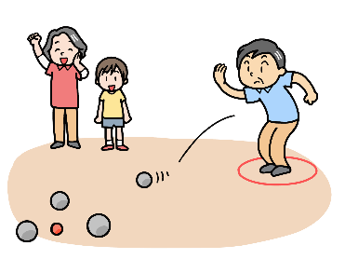■**喬木村公民館　春のスポーツ交流会　ご案内**■

**春のスポーツ交流会**

※当日参加も可能です。

気軽に参加できる交流会形式で実施します。ご家族、ご友人をお誘い合わせのうえ、是非ご参加ください。

　　○日　時　　　　　５月１２日（日）　午前8時００分～12時

　　　　　　　　　　　　　　　　　　　　　　　　　　　　　（７時５0分集合）

　　　　　　　　　　　　※雨天の場合は室内競技のみとなります。

　　○集合場所　　　中央社会体育館

　　〇参加対象者　　村民の方（小学校4年生以下の方は保護者同伴）

　　○内　容　　　　【室内】ワンバウンドふらばーるバレー、囲碁ボール、卓球

　　　　　　　　　 【屋外】ペタンク（5コート）※芝ｸﾞﾗｳﾝﾄﾞで開催します。

　　　　　　　　　　　　　　　　　　モルック、ディスゲッター9（試行）※裏面を参照ください。

　　○持ち物　　　・マスク（必要に応じて）　・上ばき　・飲み物　・タオル

　　　　　　　　　　卓球をやられる方はラケットを持参願います。（数本用意いたします。）

　　○申込方法　　　参加を希望される方は、別添の用紙にご記入ください。

**※分館体育部長さんは**とりまとめの上

本館へ報告ください。

**※右QRコード、FAX、メール可。**

締め切り…**５月２日（金）**

FAX：**0265-33-3682**

E-mail：**syakai@vill.takagi.nagano.jp　　　　報告用QRｺｰﾄﾞ**

○留意事項　　　小学校４年生以下の参加の場合親御さんの付添をお願いします。



▶ 新型コロナウイルス感染症対策について

☎お問い合わせ先　（０２６５）３３－２００２　　公民館事務局

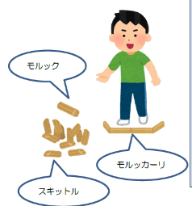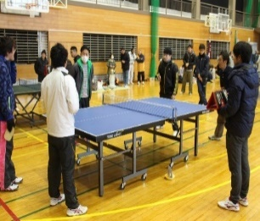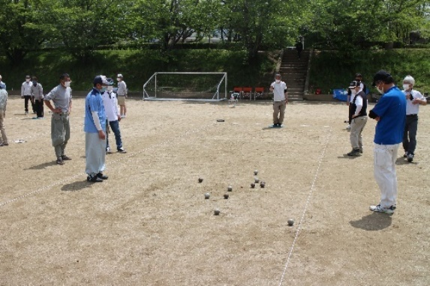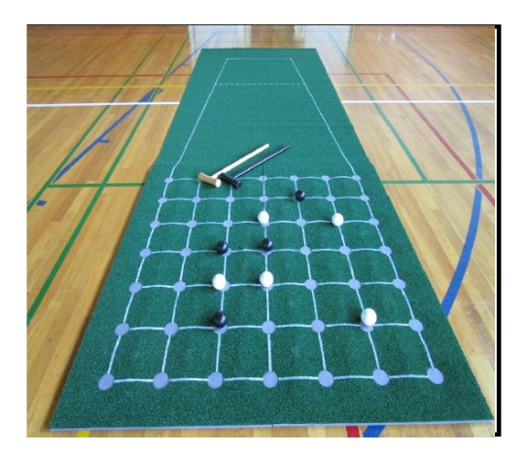

ディスゲッター９とは

12枚のディスクを投げ最大何枚のパネルを抜けるか競う競技です。

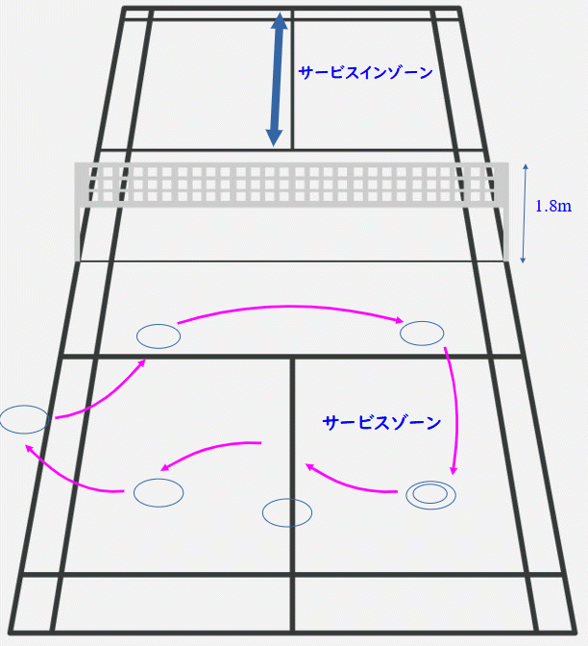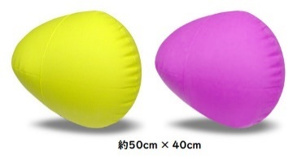

ワンバウンドふらばーるバレーとは

２つのチームが、一定のコート上でネットごしに変形ボール（ふらばーる）を打合う、 バレーボール型のスポーツです。 軽い変形ボールを使用するため、スピードが遅く、突き指の心配がないので、ボールに恐怖心を持つことがなく、ボールの飛ぶ方向に意外性があり、予想がつきにくくゲームをおもしろくしている。参加者全員をローテーションの対象とするため、参加者全員が平等に楽しめます。

モルックとは

モルックを投げて倒れたスキットルの内容によって、50点ピッタリになるまで得点した方が勝ちというとてもシンプルなルールです。

卓球とは

1. 中央に網を張った卓上で、セルロイド製の小球を互いに打ち合う球技です。ピンポン。

ペタンクとは

ペタンクはビュットといわれる小さい球（目標球）を投げ、それに向かって金属製の球を投げ合い、より近づけることによって得点を競い合うボールゲームです。

囲碁ボールとは

１ 概要 囲碁ボールは兵庫県柏原町で生まれました。 その昔、とても囲碁好きな殿様同士が、村人の領地争いを碁の勝敗によって決めたという故事にちなんで「囲碁のまち 柏原」をめざし、体力を問わずみんなが楽しめるスポーツとして、囲碁ボールが考案されました。このスポーツは、スティックでボールを打ち、碁盤になった人工芝マットにボールを並べて、得点を競うものです。